XIII Domingo Comum A - Bênção dos Noivos – Domingo 19h00

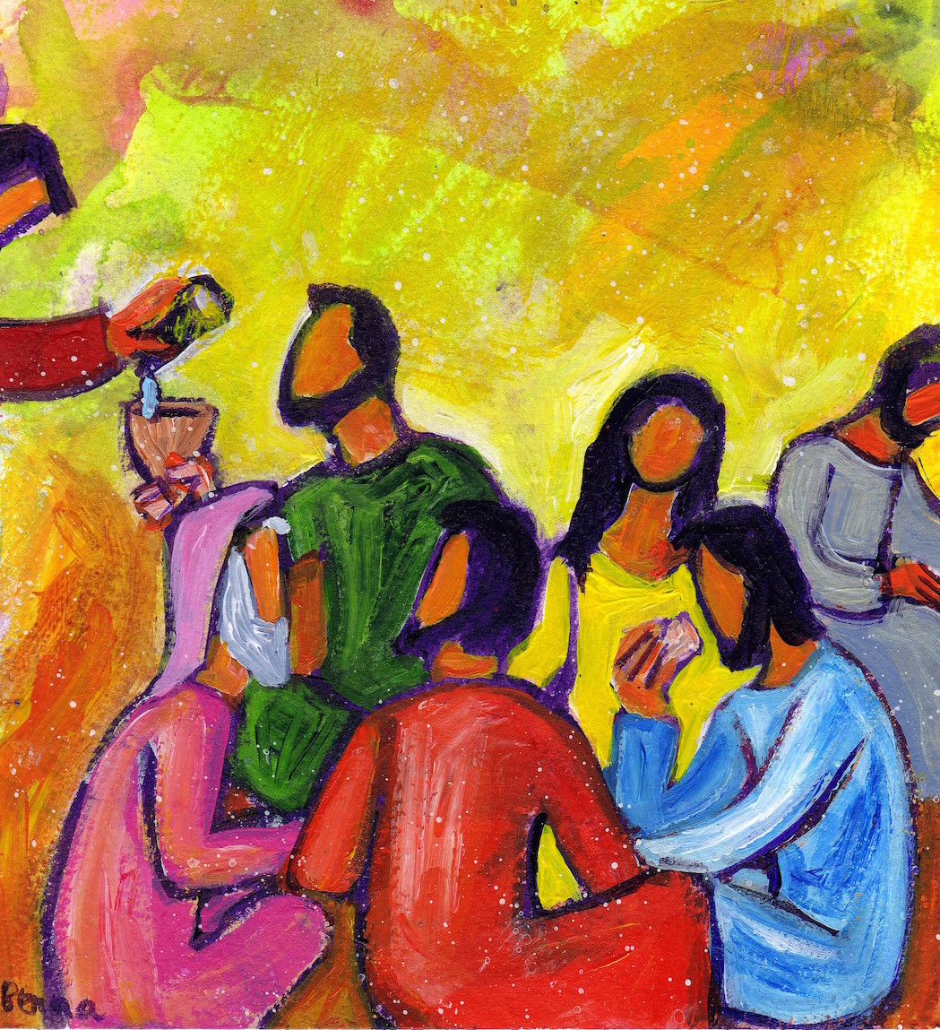

quem vos recebe a mim recebe!
Mt 10,37-42
Saudação inicial
P. "Vossa excelência acabou de entrar no local certo, na hora exata, no momento oportuno. Saiba que o lema desta casa é servir bem e bem servir dá saúde e faz sorrir”. Quem não lembra Camilo, o ator que representava um simpático comerciante e, que, no seu jeito brincalhão, recebia os clientes com esta graça! Eu não diria melhor! E Jesus di-lo hoje, como desafio: «Quem vos recebe a Mim recebe; e quem Me recebe, recebe Aquele que me enviou» (Mt 10,40). Vamos arrumar a nossa casa, limpar o nosso interior, para dispor o nosso coração a acolher a presença do Senhor, que Se quer colocar no meio de nós.

Diácono: Para isso, em família e em comunidade, a primeira palavra, que devemos aprender é a palavra “desculpa”.

Noivo: Desculpa, porque às vezes não te recebo de braços abertos!
P. Senhor, que nos acolheis por amor, Senhor, tende piedade de nós!
R. Senhor, tende piedade de nós!
Noiva: Desculpa, porque às vezes recebo-te com duas pedras na mão!
P. Cristo, que nos chamais ao perdão, Cristo, tende piedade de nós!
R. Cristo, tende piedade de nós!
Noivo: Desculpa, porque às vezes não te ofereço o espaço onde te possas acolher!
P. Senhor, que nos chamais a acolher-Vos em cada homem, nosso irmão, Senhor, tende piedade de nós!
R. Senhor, tende piedade de nós!

Oração coleta

Liturgia da Palavra
Homilia no XIII Domingo Comum A 2017 – Bênção dos Noivos

“Quem vos recebe a Mim recebe!” (Mt 10,40)! Sem mais, concretizemos dois âmbitos, onde este acolhimento se torna “porta de abertura” aos outros, e, por eles, ao Senhor: a família e a Igreja.

1. Comecemos pela nossa família! Nas palavras do consentimento matrimonial “os esposos acolhem-se e doam-se reciprocamente, para partilhar a vida toda” (AL, 74), mas também se dispõem a “receber amorosamente os filhos como um dom de Deus” (cf. AL, 166), como “uma dádiva e não como uma dívida” (AL, 81)! Com que alegria, a distinta senhora de Sunam ouviu do profeta Eliseu a recompensa da sua hospitalidade: “No próximo ano, por esta época, terás um filho nos braços” (2 Rs 4,16)! Na verdade, “a vida só pode sobreviver graças à generosidade de outra vida” (Papa Francisco, Homilia, Fátima, 13.05.2017)!

Este acolhimento alarga-se, em família, “às mães solteiras, às crianças sem pais, às mulheres abandonadas, às pessoas deficientes, aos jovens que lutam contra uma dependência, às pessoas solteiras, separadas ou viúvas que sofrem a solidão, aos idosos e aos doentes que não recebem o apoio dos seus filhos, até incluir no seio dela, mesmo os mais desastrados nos comportamentos da sua vida” (AL, 197). Por último, “quando a família acolhe e sai ao encontro dos outros, especialmente dos pobres e abandonados” (AL, 324), mostra o rosto de uma Igreja “mãe de coração aberto” (EG, 46).

Queridos casais, queridas famílias: tende esta certeza: “a família é o hospital mais próximo, a primeira escola das crianças, o grupo de referência imprescindível para os jovens, o melhor asilo para os idosos, a grande «riqueza social» que outras instituições não podem substituir” (Papa Francisco, Homilia, Equador, 06.07.2015). Por isso, “Acudi com a vossa parte às necessidades dos cristãos; praticai generosamente a hospitalidade. Permanecei firmes no amor fraterno. Não esqueçais a hospitalidade” (Rm 12, 13; Heb 13,1-2)

2. E olhemos agora para esta família, que somos nós. “A Igreja é chamada a ser a casa aberta do Pai. E um dos sinais concretos desta abertura é ter igrejas com as portas abertas” (EG, 47). Saibamos “tratar a todos misericordiosamente, a começar por aqueles que nos procuram” (PDP 2015/2020, p. 31) e nos entram pela porta dentro, à procura dos sacramentos ou em alguma situação de dúvida e angústia, de dor e aflição! “Mas há outras portas que também não se devem fechar: todos podem participar de alguma forma na vida eclesial” (EG, 47), mesmo os casais em situações irregulares, que devemos “acolher e acompanhar, com paciência e delicadeza” (AL, 284), como “uma mãe que cuida afetuosamente deles e os encoraja no caminho da vida e do Evangelho” (AL, 299). “E nem sequer as portas dos sacramentos se deveriam fechar por uma razão qualquer. Isto vale sobretudo quando se trata daquele sacramento que é a «porta»: o Batismo” (EG, 47). A própria Eucaristia, “pela qual recebemos a Cristo e Cristo nos recebe a nós” (Ecc. Euch., 22), deve tornar-se experiência de acolhimento, pois a Comunhão que recebemos “não é um prémio para os perfeitos, mas um remédio generoso e um alimento para os fracos” (EG, 47). “Muitas vezes agimos como controladores da graça e não como facilitadores” (EG, 47).

3. E a quem deveríamos privilegiar, neste acolhimento? Os mais pequeninos, na idade e na sociedade, os pobres e os doentes, os desprezados e os esquecidos. É tão importante “que os pobres se sintam na comunidade cristã, como em sua casa” (NMI, 50; EG, 199). Nesta Europa, de “condomínio fechado”, sejamos capazes de acolher quem nos chega de fora, à procura de terra, teto, trabalho, estudo ou lazer. Ofereçamos ao mundo famílias e comunidades acolhedoras, “o rosto jovem e belo da Igreja, [da pequena e da grande família] que brilha quando é missionária, acolhedora, livre, fiel, pobre de meios e rica no amor” (Papa Francisco, Homilia, 13.05.2017).
Bênção dos noivos

P. Uma outra palavra mágica, para a vida em família é esta: «por favor», «com licença», pedindo ao outro, com delicadeza, que abra o seu coração, para que o outro possa nele entrar e enchê-lo com a luz do amor. No matrimónio, no momento do consentimento, “os esposos acolhem-se e doam-se reciprocamente, para partilhar a vida toda” (AL, 74), como se dissessem:

Noivo: Por favor, dá-me a tua mão, porque sou tão frágil e preciso de ti.
Noiva: Por favor, dá-me a tua mão, porque não é bom que estejas só!
Noivo: Por favor, abre o teu coração, para que te possa falar!

P. Peço aos noivos que deem as mãos. Vou invocar sobre vós a bênção do Senhor:

Nós Vos louvamos, Senhor, que, na Vossa benigna providência, inspirais e preparais estes Vossos filhos, para que se amem mutuamente. Fortalecei, Senhor, os seus corações  para que, guardando fidelidade entre si e agradando-Vos em todas as coisas, cheguem felizes ao sacramento do Matrimónio. Por Nosso Senhor Jesus Cristo, Vosso Filho, que é Deus convosco na unidade do Espírito Santo.

Noivos: Ámen.

Cântico: Por Tuas mãos foram criados, à Tua imagem homem e mulher os criaste. Por Tuas mãos foram criados. Tu deste-lhes a Vida!

Oração dos Fiéis - XIII Domingo do Tempo Comum A 2017 - bênção dos noivos

P. Ao Senhor, nosso Deus, que sempre nos cumula de dons e nos enche da Sua Vida, nós confiamos, por meio de Seu Filho, as preces da Igreja e do mundo.

- Pela Igreja de Jesus Cristo: para que seja a casa aberta do Pai e uma mãe de coração aberto, onde há lugar para todos com a sua vida fatigante. Oremos ao Senhor.

- Pelos jovens que vão ser ordenados diáconos e presbíteros no próximo domingo, dia 9, na Sé do Porto: para que sejam enviados como profetas do amor de Deus ao nosso mundo e recebidos por todos com alegria e generosidade. Oremos ao Senhor.

- Pelos que governam: para que trabalhem por um mundo sem muros, que se torne verdadeira Casa Comum de todos os povos. Oremos ao Senhor.

- Pelos noivos que se irão “receber mutuamente”, nos próximos dias e meses; e pelos casais cristãos: para que pratiquem com alegria e generosidade a hospitalidade, de modo que em suas casas todos se sintam bem acolhidos. Oremos ao Senhor.

- Por todos nós: para que formemos famílias e comunidades cristãs acolhedoras, pobres de meios, mas ricas de amor. Oremos ao Senhor.

P. Deus eterno e cheio de bondade, que no Vosso Filho, Vos identificais com os mais pequeninos, com o peregrino e o emigrante, com o refugiado e o sem-abrigo, abri o nosso coração ao acolhimento dos nossos irmãos, para que possamos receber-Vos a Vós mesmo. Nós Vo-lo pedimos, por Jesus Cristo, Vosso Filho, Deus convosco na unidade do Espírito Santo. R. Ámen.
Prefácio Comum VII: Cristo, hóspede e peregrino

Oração Eucarística II

Rito da Paz (entrega de uma rosa aos noivos)

Diácono: “Foi o tempo que tu gastaste com a rosa que tornou a tua rosa tão importante”. Ao receberdes dos casais orientadores uma rosa, recordai-vos disto mesmo. É importante “reservar tempo, tempo de qualidade, que permita escutar, com paciência e atenção, até que o outro tenha manifestado tudo o que precisava de comunicar. Isto requer o esforço por não começar a falar antes do momento apropriado. Isto implica fazer silêncio interior, para escutar sem ruídos no coração e na mente: despojar-se das pressas, pôr de lado as próprias necessidades e urgências, dar espaço. Muitas vezes um dos esposos não precisa de uma solução para os seus problemas, mas precisa de ser ouvido. Tem de sentir que o outro acolheu a sua mágoa, a sua desilusão, o seu medo, a sua ira, a sua esperança, o seu sonho” (AL, 137-138). Com este espírito de acolhimento, saudai-vos na paz de Cristo.

Comunhão

Pós-Comunhão

Diácono: Uma terceira palavra mágica da vida em família é a palavra «obrigado». Que tenho eu que não tenha recebido? Dizer «obrigado» é reconhecer o outro como um dom, uma dádiva, um presente de Deus.
Noivo: Obrigado, pelo teu olhar único sobre mim!
Noiva: Obrigada, por existires e seres tão bom para mim!
Noivo: Obrigado, Senhor, pelo amor que derramastes em nossos corações!
Oração pós-Comunhão

Avisos

- Inscrições e renovação da inscrição, na Catequese da Infância e Adolescência, continuam durante o mês de julho. Adultos também podem inscrever-se até finais de julho.
- Paróquia integra peregrinação diocesana a Fátima, a 9 de setembro. Inscrições até 7 de julho, na secretaria paroquial. Preço: 12,50 €.
- Ofertórios deste domingo de julho destinar-se-ão a ajudar os nossos irmãos de Pedrógão Grande, vítimas da tragédia dos incêndios.
- Durante os meses de julho e agosto não haverá folha dominical.
- Sexta-feira, dia 7, às 21h30, na Casa Diocesana de Vilar, apresentação do Plano Diocesano de Pastoral
- Domingo, dia 09, ordenações de diáconos e presbíteros na Sé do Porto. Oração pelas vocações e Exposição do Santíssimo, na nossa Igreja Paroquial, às 17h30.
- Reunião plenária do Conselho Paroquial de Pastoral, no dia 14 de julho, às 21h30.

Bênção
Despedida

P. Acolhei-vos uns aos outros como Deus vos acolheu em Cristo.
Diácono: Ide em paz e o Senhor vos acompanhe!

